**ANEXO NUMERO :2**

**Nivel 3 A**

**miércoles de 5 a 7 pm**

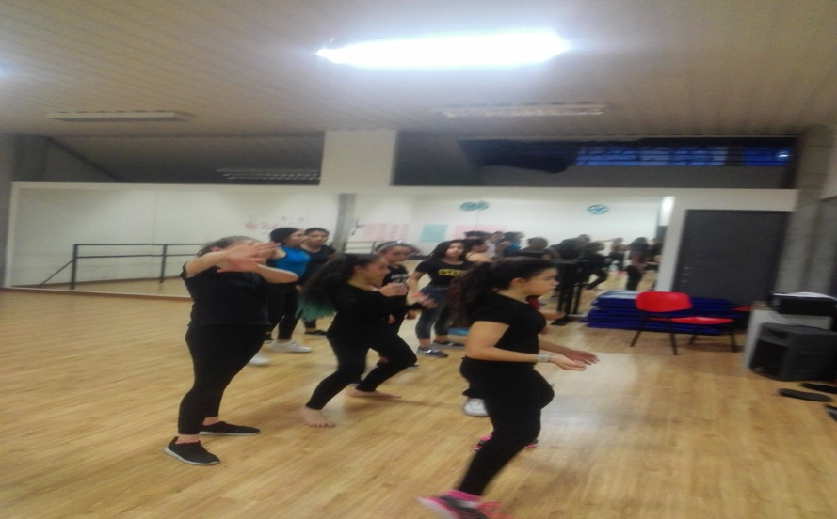

**Nivel 3B**

**Miércoles de 3 a 5 pm**

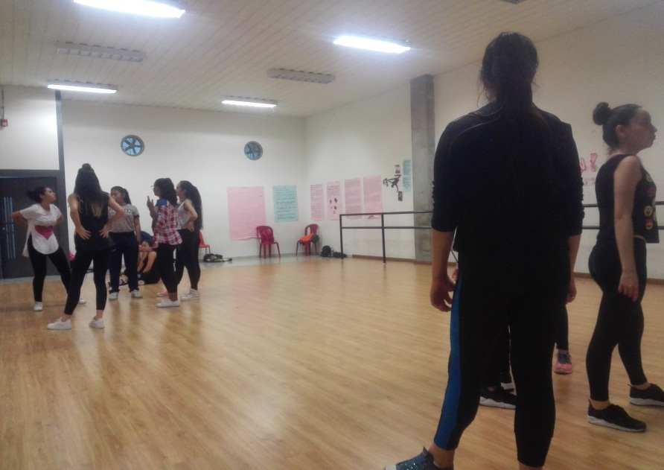

**Nivel 3C**

**Martes de 3 a 5 pm**

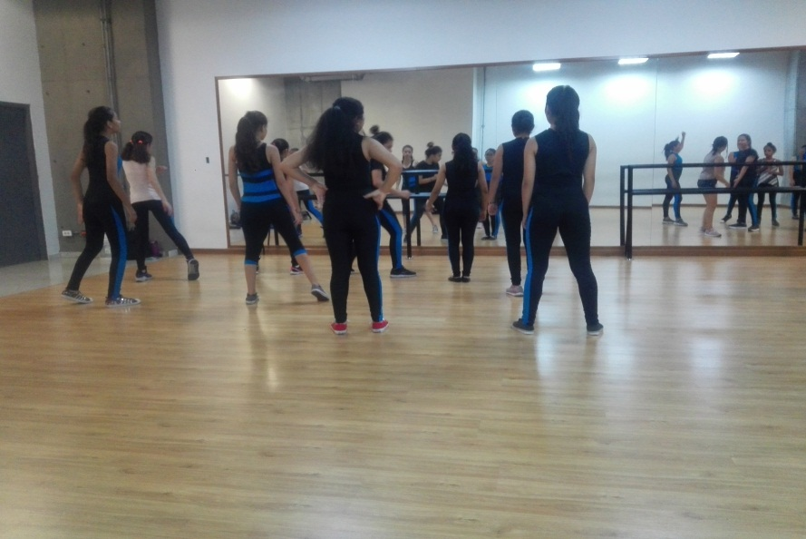

**Nivel 5**

**Martes de 7 a 9 pm**

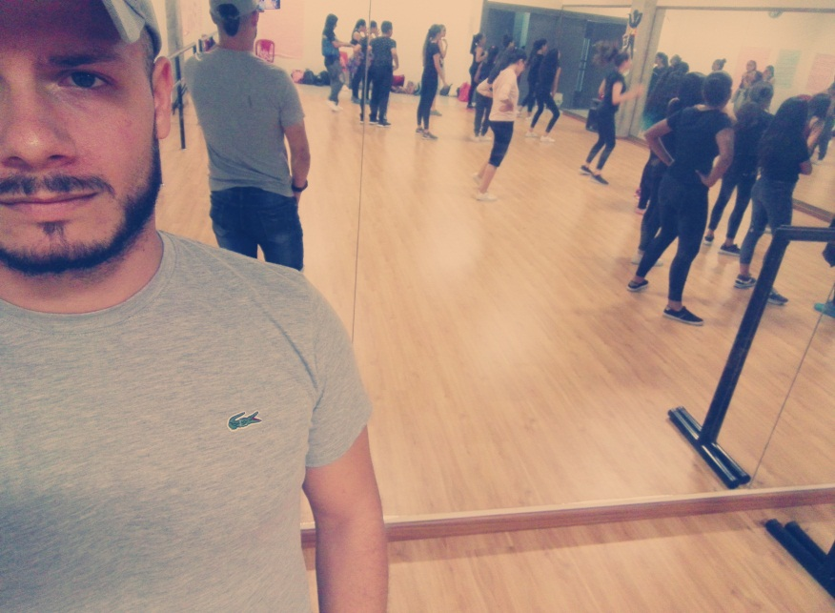

***Nivel 6***

***Viernes de 3 a 5 pm***

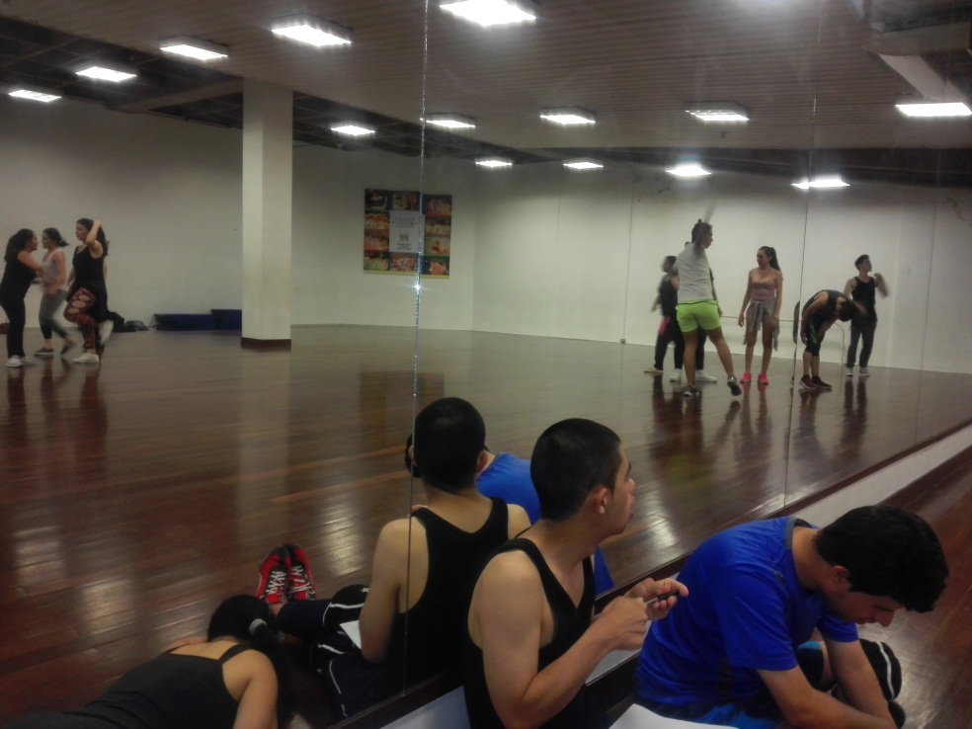

**Grupo de proyección infantil**:

***Lunes de 5 a 8 pm***

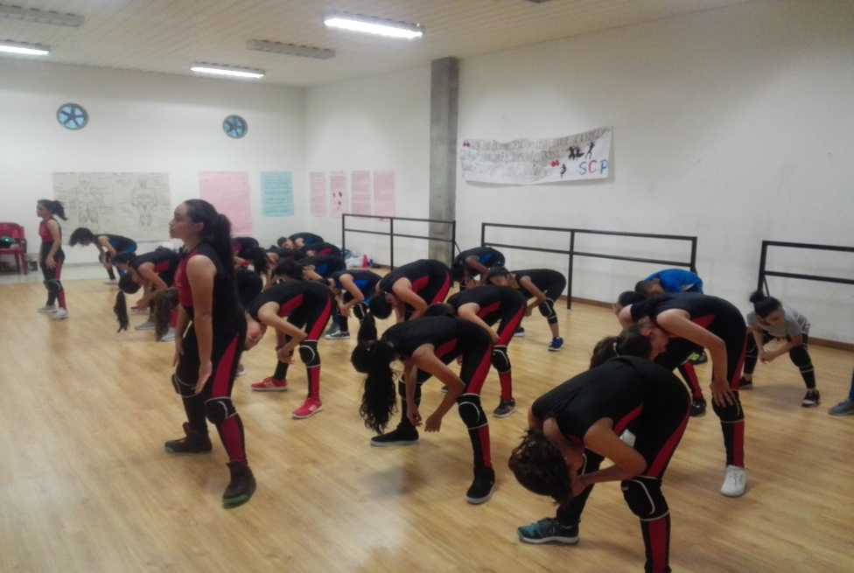

**Grupo de proyección Pre juvenil**

**Jueves de 5 a 8 pm**

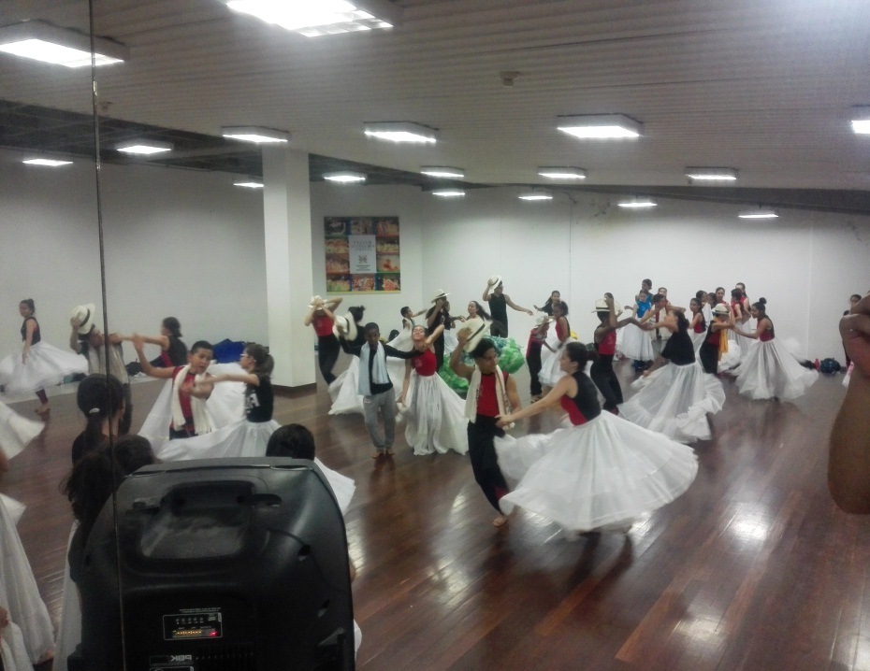

**Grupo de proyección juvenil**

**Martes de 6 a 9 pm**

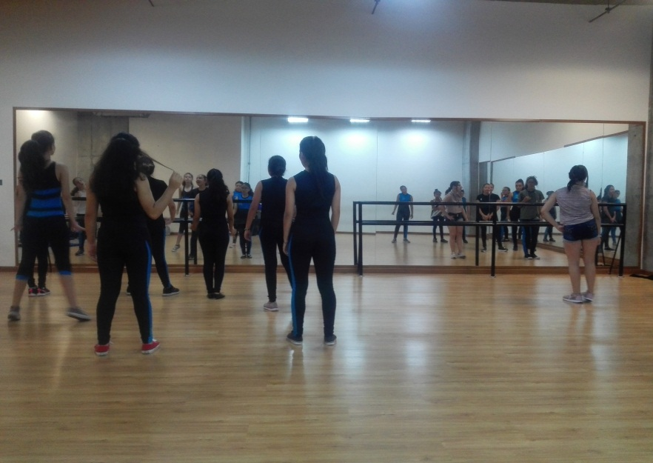

**ANEXO NUMERO 3**

Con el fin de dar comienzo a la preparación para la muestra de salsa del 17 de octubre los citamos a reunión en la oficina de coordinación el día miércoles 29 de agosto a las 9:00 am

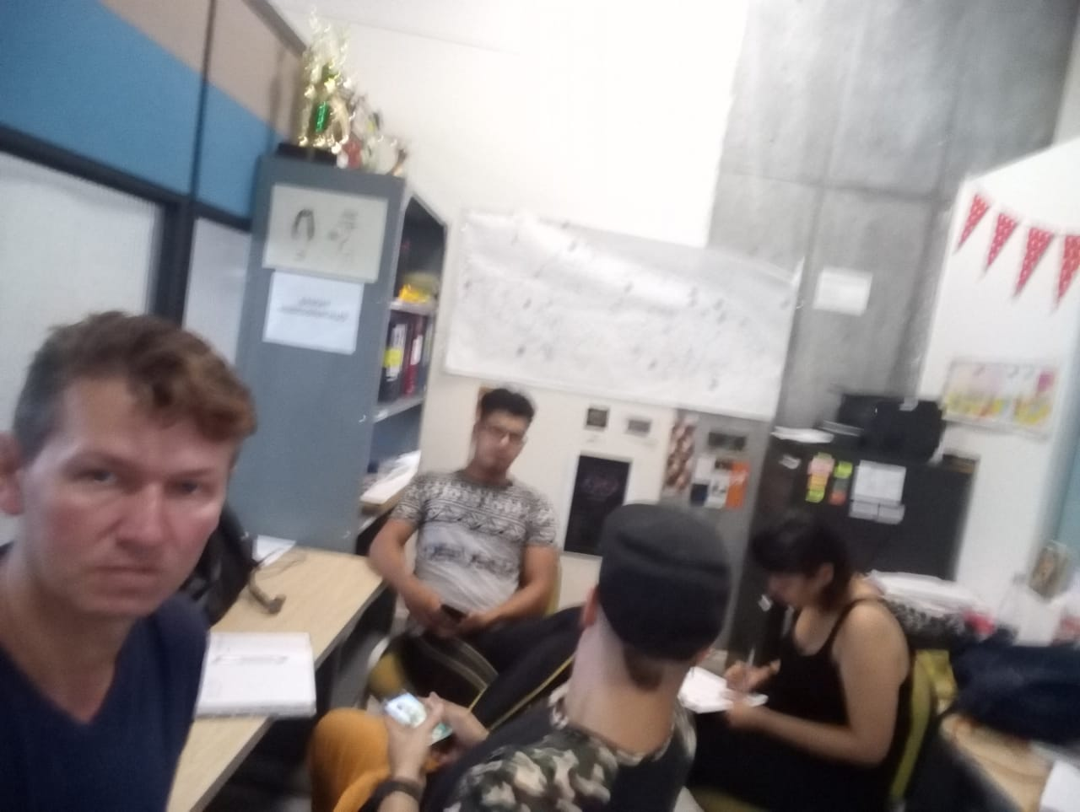

**ANEXO NUMERO 4**

*Citación a ensayo general el día sábado 18 de agosto en en el taller 6 del Lucy tejada con los niveles 3ª 3b 3c proyección infantil y pre juvenil ( de 2pm a 6 pm )*

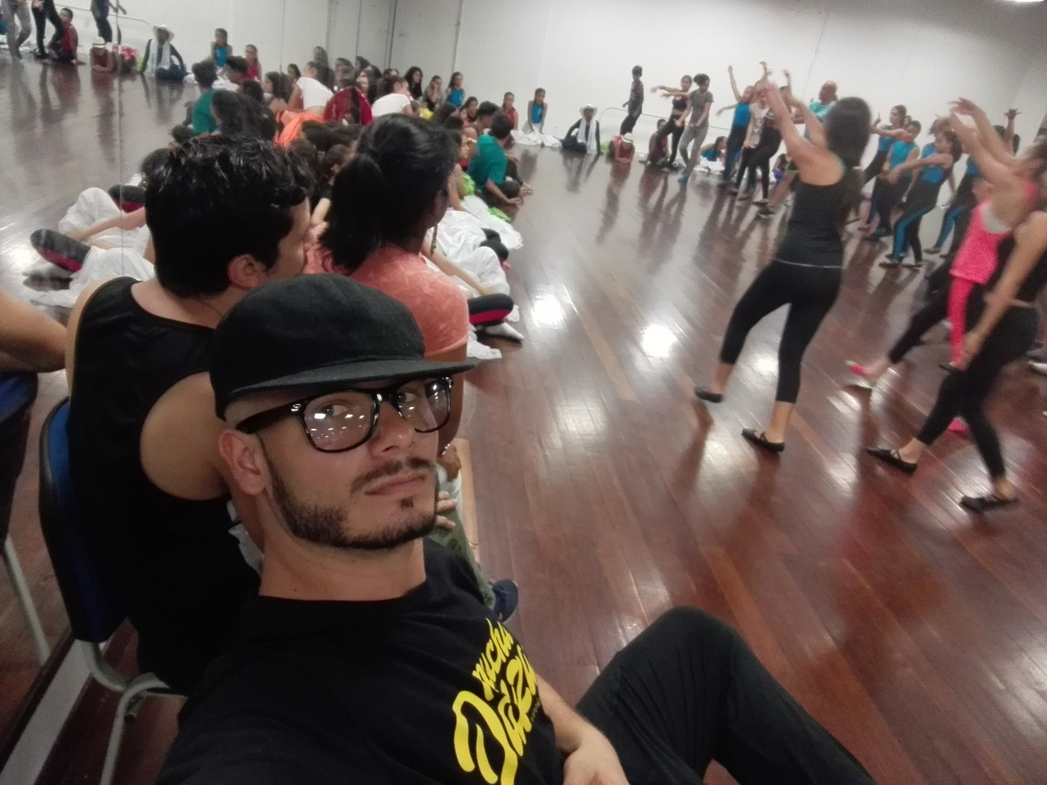

**ANEXO NUMERO 4**

*Ensayo general el día 21 de agosto día de la presentación a las 2 de la tarde hasta las 6 pm*

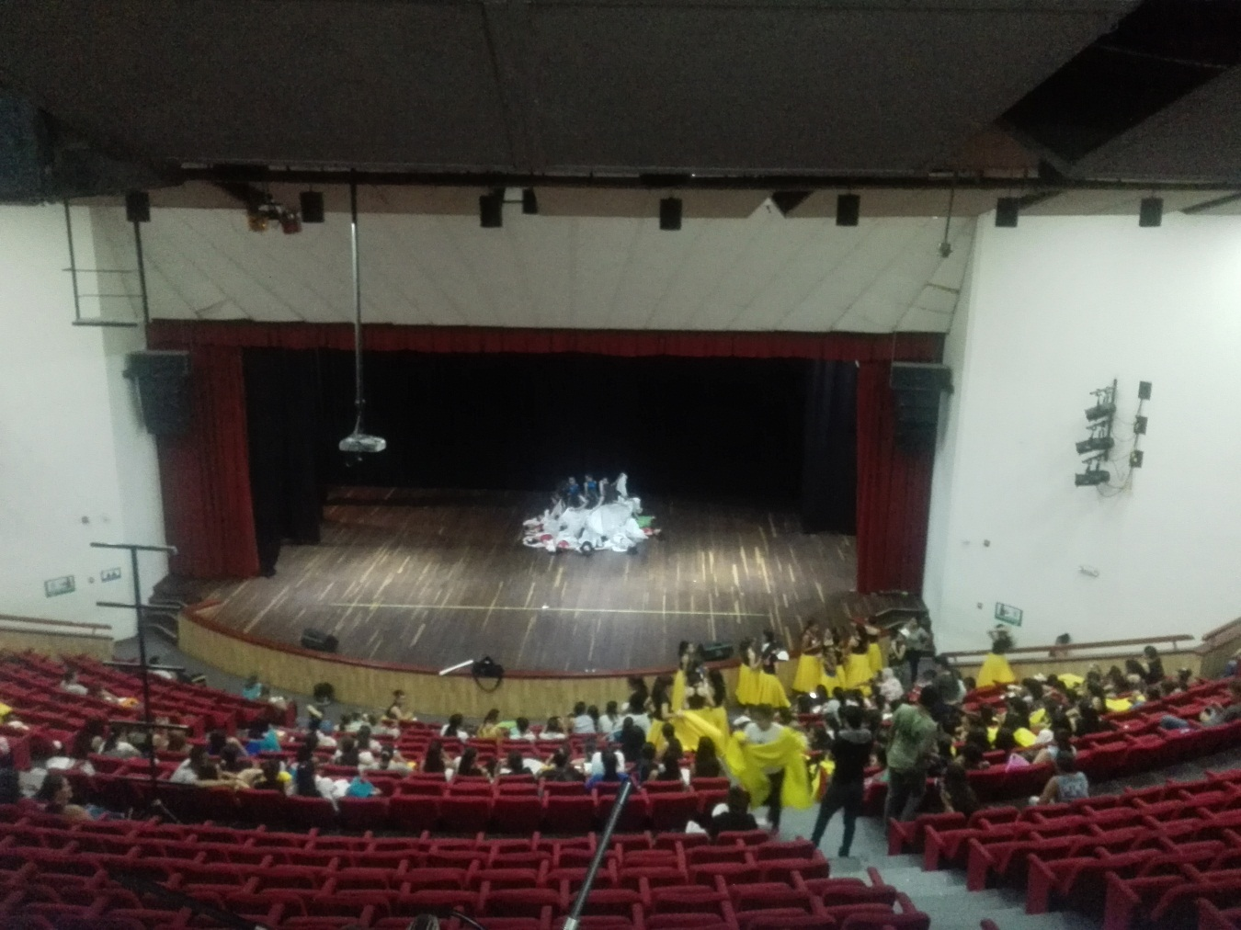

**ANEXO NUMERO 5**

Presentación del día 21 de agosto en el marco de las fiestas de la cosecha de Pereira grupos a cargo niveles 3a 3b y 3c grupo de proyección pre juvenil y grupo de proyección infantil

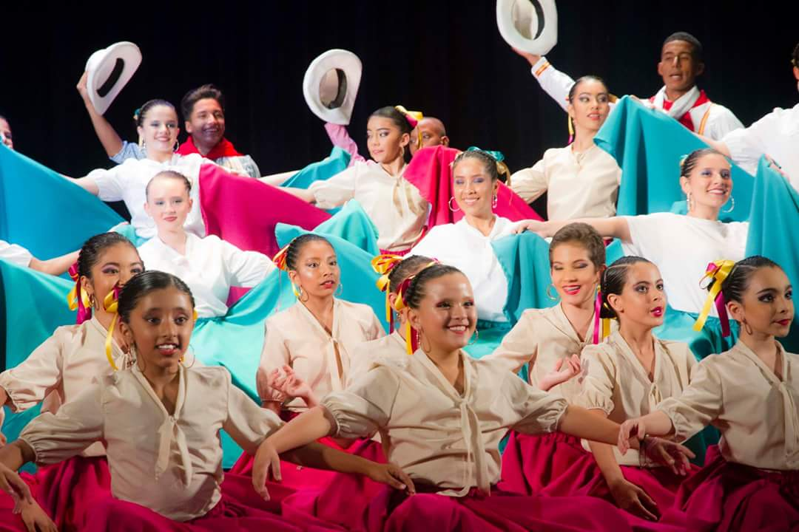

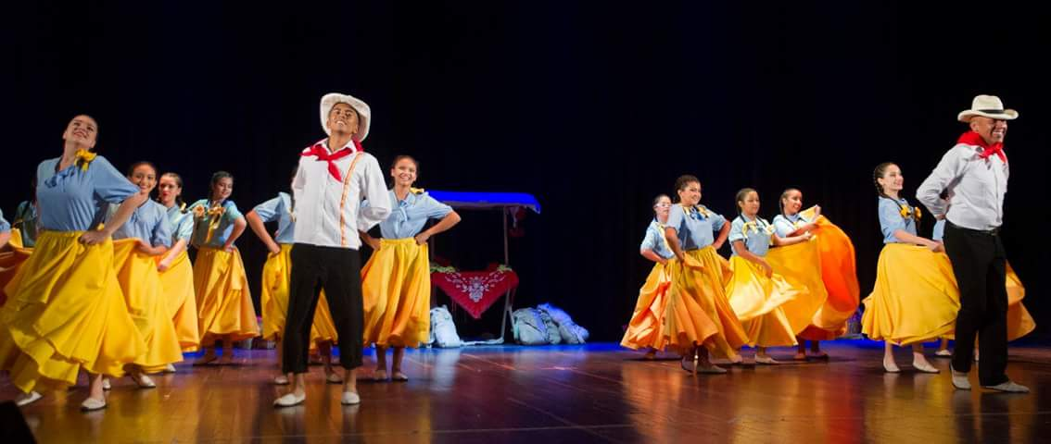

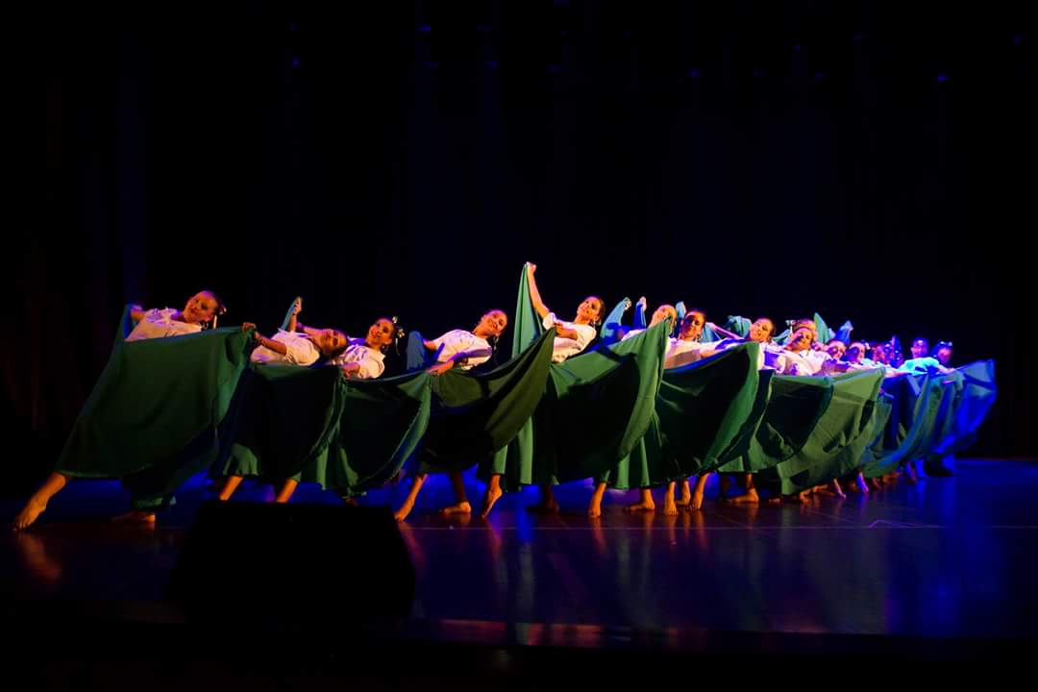

**ANEXO NUMERO 5**

Formación a formadores los días 5,6 y 7 de septiembre (taller de los seis view points)

